**HH9-CHỦ ĐỀ 20.HÌNH HỌC KHÔNG GIAN ( 2 BUỔI )**

**A.KIẾN THỨC TRỌNG TÂM**

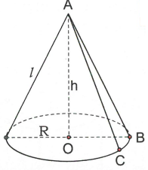**CHỦ ĐỀ**

**1. HÌNH NÓN**

Khi quay tam giác vuông một vòng quanh cạnh *OA* cố định thì được một ***hình nón***. Khi đó:

- Điểm *A* là ***đỉnh*** của hình nón.

- Hình tròn  là ***đáy*** của hình nón.

- Mỗi vị trí của *AC* là một đường sinh của hình nón.

- Đoạn *AO* là ***chiều cao*** của hình nón.

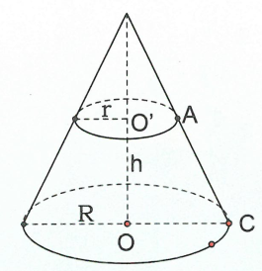

**2. HÌNH NÓN CỤT**

Khi cắt hình nón bởi ***một mặt phẳng song song với đáy*** thì phần hình nón nằm giữa mặt phẳng nói trên và mặt phẳng đáy được gọi là một ***hình nón cụt***. Khi đó:

- Hai hình tròn  và  gọi là ***hai đáy***.

- Đoạn  gọi là trục. Độ dài  là ***chiều cao***.

- Đoạn *AC* được gọi là ***đường sinh***.

**3. DIỆN TÍCH, THỂ TÍCH HÌNH NÓN**

Cho hình nón có bán kính đáy  và đường sinh  , chiều cao  :

- Diện tích xung quanh:



- Diện tích toàn phần:



- Thể tích:



**4. DIỆN TÍCH, THỂ TÍCH HÌNH NÓN CỤT**

Cho hình nón cụt có các bán kính đáy  và , chiều cao  , đường sinh  .

- Diện tích xung quanh:



- Thể tích:



**HÌNH TRỤ**

**1.** Khi quay hình chữ nhật  một vòng quanh cạnh  cố định, ta được một ***hình trụ***. Khi đó:

- Hai hình tròn  và  bằng nhau và nằm trong hai mặt phẳng song song là hai đáy của hình trụ.

- Đường thẳng  là ***trục*** của hình trụ.

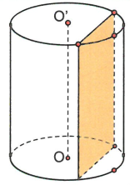- Mỗi vị trí của  là một ***đường sinh***. Các đường sinh vuông góc với hai mặt phẳng đáy. Độ dài của đường sinh là ***chiều cao*** của hình trụ.

**2.** Khi cắt hình trụ bởi một mặt phẳng ***song song với đáy*** ta được ***một hình tròn bằng hình tròn đáy***.

- Khi cắt hình trụ bởi một mặt phẳng ***song song với trục***  ta đươc ***một hình chữ nhật***.

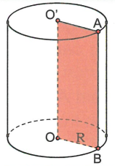**3.** Cho hình trụ có bán kính đáy  và chiều cao 

- Diện tích xung quanh: 

- Diện tích toàn phần: 

- Thể tích: 

**HÌNH CẦU**

**1.** Khi quay nửa hình tròn tâm  , bán kính  một vòng quanh đường kính *AB* cố định thì được một ***hình cầu***.

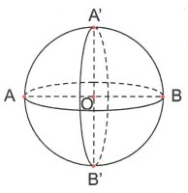- Nửa đường tròn trong phép quay nói trên quét một ***mặt cầu***.

- Điểm  gọi là ***tâm***,  là ***bán kính*** của hình cầu hay mặt cầu đó.

**2.** Cho hình cầu bán kính . .

- Diện tích mặt cầu:



- Thể tích hình cầu:



**B.CÁC DẠNG BÀI TẬP MINH HỌA**

**Dạng 1: Diện tích xung quanh và thể tích hình trụ**

**Bài tập mẫu**

**Ví dụ 1:** Tính diện tích xung quanh, diện tích toàn phần và thể tích của hình trụ có đường kính đường tròn đáy bằng 8 cm và chiều cao bằng 6 cm.

**Giải chi tiết**

Bán kính đáy của hình trụ là: 

Diện tích xung quanh của hình trụ là: 

Diện tích toàn phần của hình trụ là: 

Thể tích của hình trụ là: 

**Ví dụ 2:** Người ta nhấn chìm một vật vào lọ thủy tinh có dạng hình trụ. Diện tích đáy của lọ là  . Nước trong lọ dâng lên 3 cm. Vậy thể tích của vật thể đó là?

**Giải chi tiết**

Thể tích nước trong lọ dâng lên cũng chính là thể tích của vật. Do đó, thể tích của vật thể đó là: 

Vậy thể tích của vật thể cần tìm là: 

**Ví dụ 3:** Cho hình chữ nhật ABCD có  . Quay hình chữ nhật quanh cạnh *AB* thì được thể tích  , quanh quanh cạnh *BC* thì được thể tích  . Tính tỉ số giữa  và 

**Giải chi tiết**

Khi quay hình chữ nhật *ABCD* quanh cạnh *AB* thì ta được một hình trụ có chiều cao là  và bán kính đáy là  . Do đó, thể tích của hình trụ này là:



Khi quay hình chữ nhật *ABCD* quanh cạnh *BC* thì ta được một hình trụ có chiều cao là  và bán kính đáy là . Suy ra: 

Tỉ số giữa  và  là: 

Vậy tỉ số giữa  và  là 2.

**Ví dụ 4:** Một hình chữ nhật có chiều dài gấp 4 lần chiều rộng và có diện tích là 36 cm2. Cho hình chữ nhật quay quanh chiều dài một vòng ta được một hình trụ. Tính diện tích xung quanh và thể tích khối trụ.

* **Lời giải**

Đặt 

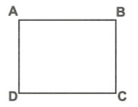

Do chiều dài gấp 4 lần chiều rộng và diện tích hình chữ nhật bằng 36 cm2 nên ta có hệ phương trình:



Khi hình chữ nhật quay quanh cạnh AB ta có:

* Diện tích xung quanh: 
* Thể tích của khối trụ: 

**Ví dụ 5:** Một hình trụ có thể tích không đổi. Tính chiều cao hình trụ theo bán kính đáy để diện tích toàn phần hình trụ nhỏ nhất.

* **Lời giải**

Gọi h và R là chiều cao và bán kính đáy của hình trụ đã cho và V là thể tích không đổi của hình trụ. Khi đó  nên chiều cao của hình trụ 

Diện tích toàn phần của hình trụ là 

Suy ra 

Áp dụng bất đẳng thức Cô-si cho ba số dương ta được:

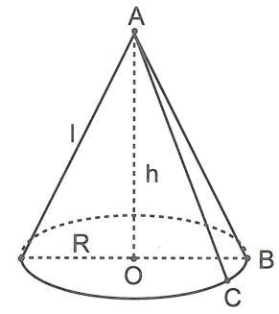

Dấu “=” xảy ra khi và chỉ khi 

**Ví dụ 6:** Trong các hình trụ có diện tích xung quanh cộng với diện tích một đáy bằng giá trị không đổi tìm hình trụ có thể tích lớn nhất.

* **Lời giải**

Gọi R, h là bán kính đáy và chiều cao của hình trụ.

Diện tích xung quanh cộng với diện tích một đáy không đổi bằng nên ta có:

 hay 

Lại có: 

Áp dụng bất đẳng thức Cô-si với hai số dương Rh và R2 ta có



Dấu “=” xảy ra khi và chỉ khi 

Vậy giá trị lớn nhất của V bằng 

**Dạng 2: Diện tích xung quanh và thể tích của hình nón, hình nón cụt**

**Bài tập mẫu**

**Ví dụ 1:** Cho hình nón có bán kính đáy bằng 6 cm , đường sinh bằng 10 cm . Tính diện tích xung quanh, diện tích toàn phần và thể tích của hình nón.

**Giải chi tiết**

Diện tích xung quanh của hình nón là:



Diện tích toàn phần của hình nón là:



Áp dụng định lý Pitago trong tam giác vuông *AOB* ta có:



Suy ra chiều cao của hình nón là 

Thể tích của hình nón là: 

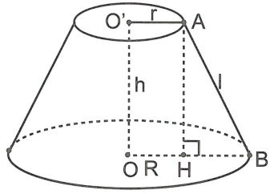**Ví dụ 2:** Cho hình nón cụt có bán kính của đáy nhỏ là  , bán kính đáy lớn , đường sinh  . Hãy tính diện tích xung quanh và thể tích của hình nón cụt đó.

**Giải chi tiết**

Diện tích xung quanh của hình nón cụt là:



Kẻ *AH* vuông góc với *OB*, trong đó *H* thuộc *OB*.

Vì  là hình chữ nhật nên  .

Suy ra 

Áp dụng định lý Pitago trong tam giác vuông AHB có:



Thể tích của hình nón cụt là:



**Ví dụ 3:** Tính diện tích xung quanh và thể tích của một hình nón được tạo bởi tam giác vuông cân SOA có cạnh huyền SA = 5 cm , quay quanh cạnh góc vuông SO cố định.

**Giải chi tiết**

Vì tam giác SOA vuông cân tại O nên 

Trong tam giác vuông SOA có: 

Suy ra 

Diện tích xung quanh của hình nón là: 

Thể tích của hình nón là: 

**Ví dụ 3:** Hình khai triển mặt xung quanh của một hình nón là một hình quạt có bán kính quạt bằng 16 cm, số đo cung là 120o. Tính tang của nửa góc ở đỉnh của hình nón.

* **Lời giải**

Theo giả thiết ta có: 

Nhận xét thấy độ dài đường tròn đáy của hình nón bằng độ dài cung BD của hình quạt.

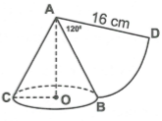

Do đó ta có:



Lại có: 

Áp dụng định lí Py-ta-go vào tam giác AOC vuông tại O thu được:



Vậy tan 

**Ví dụ 4:** Một vật N, có dạng hình nón có chiều cao bằng 40 cm. Người ta cắt vật N1 bằng một mặt cắt song song với mặt đáy của nó để được một hình nón nhỏ N2 có thể tích bằng thể tích N1. Tính chiều cao h của hình nón N2.

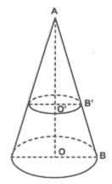

* **Lời giải**

Gọi V1, V2 lần lượt là thể tích hình chóp N1, N2.

Khi đó, 

Theo giả thiết:  suy ra 

Do  nên theo định lí Ta-lét ta có: 

Thay vào (1) ta được: 

Suy ra 

**Ví dụ 5:** Cho hình nón đỉnh S và đường tròn đáy tâm O bán kính a. Biết SO = 2a, điểm O’ thuộc đoạn SO thỏa mãn mặt phẳng qua O’ và song song với đáy của hình nón cắt tạo thành một khối nón mới (như hình vẽ). Tìm x để thể tích khối nón đỉnh O đáy là đường tròn (C’) lớn nhất.

* **Lời giải**

Gọi R’ là bán kính của đường tròn tâm O’.

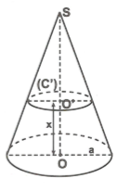

Theo định lí Ta-lét: 

Suy ra 

Khi đó thể tích khối nón đỉnh O đáy là đường tròn (C’) là:



Áp dụng bất đẳng thức Cô-si cho các số thực dương ta có:



Do đó, 

Dấu “=” xảy ra khi và chỉ khi 

**Ví dụ 6:** Từ một hình nón, người thợ tiện có thể tiện ra một hình trụ cao nhưng “hẹp” hoặc một hình trụ “rộng” nhưng thấp. Trong trường hợp nào thì thợ tiện loại bỏ ít vật liệu hơn?

* **Lời giải**

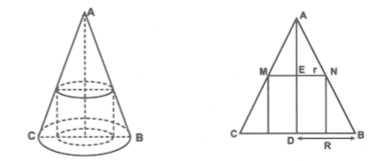

Gọi r, R lần lượt là bán kính đáy của hình trụ và hình nón, h là chiều cao của hình nón.

Đặt  Theo định lý Talet ta có: 



Áp dụng bất đẳng thức Cô-si cho các số dương ta có:



Do đó:  Dấu “=” xảy ra khi và chỉ khi 

Vậy để loại bỏ ít vật liệu người thợ tiện nên tiện bỏ khối nón có chiều cao bằng chiều cao cả khối nón ban đầu. (Tạo ra một hình trụ “rộng” nhưng thấp).

**Ví dụ 7:** Hoan có một tấm bìa như hình vẽ. Hoan muốn làm một cái phễu hình nón, khi đó Hoan phải cắt bỏ hình quạt tròn AOB rồi dán hai bán kính OA và OB lại với nhau (diện tích chỗ dán nhỏ không đáng kể). Gọi x là góc ở tâm hình quạt tròn dung làm phễu. Tìm x (đơn vị đo độ) để thể tích phễu lớn nhất.

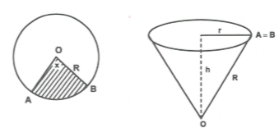

* **Lời giải**

Độ dài cung tròn là: 

Nhận thấy độ dài cung tròn chính là độ dài đường tròn đáy của hình nón mới tạo thành.

Do đó: 

Từ đó, thể tích hình nón là: 

Áp dụng bất đẳng thức Cô-si ta có:



Do đó 

Dấu “=” xảy ra khi và chỉ khi  (do 

**Dạng 3: Diện tích mặt cầu và thể tích hình cầu**

**Bài tập mẫu**

**Ví dụ 1:** Cho một mặt cầu có diện tích bằng  . Tính thể tích của hình cầu đó.

**Giải chi tiết**

Gọi  là bán kính của mặt cầu.

Từ công thức 

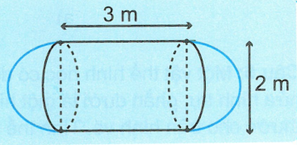Thể tích của hình cầu đó là: 

**Ví dụ 2:** Một cái bồn chứa xăng gồm hai nửa hình cầu và một hình trụ. Hãy tính thể tích của bồn chứa theo kích thước cho trên hình vẽ.

**Giải chi tiết**

Thể tích của bồn chứa xăng gồm thể tích của hai nửa hình cầu và thể tích của hình trụ.

Bán kính của hình cầu là 

Thể tích của hai nửa hình cầu là 

Hình trụ có bán kính đáy  và chiều cao  nên có thể tích là:



Thể tích của bồn xăng là: 

**Ví dụ 3:** Cho tam giác đều ABC cạnh a, đường cao AH. Ta quay nửa đường tròn nội tiếp và nửa đường tròn ngoại tiếp tam giác đều này một vòng quanh AH. Tính

1. Tỉ số diện tích hai mặt cầu nội tiếp và ngoại tiếp hình nón.
2. Tỉ số thể tích của hai hình cầu nói trên.
3. Tính thể tích phần không gian giới hạn bởi hình nón và hình cầu ngoại tiếp hình nón.

* **Lời giải**

1. Gọi R và r lần lượt là bán kính đường tròn ngoại tiếp, đường tròn nội tiếp tam giác ABC.

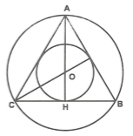

Dễ thấy 

Tỉ số diện tích hai mặt cầu nội tiếp và ngoại tiếp hình nón là:



1. Tỉ số thể tích hai mặt cầu nội tiếp và ngoại tiếp hình nón là:



1. Tam giác ABC đều cạnh a nên 

Áp dụng định lí Py-ta-go ta tìm được  Từ đó: 

Thể tích hình cầu ngoại tiếp là: 

Thể tích hình nón là: 

Thể tích phần không gian giới hạn bởi hình nón và hình cầu ngoại tiếp hình nón là:



**Ví dụ 4:** Một chi tiết máy gồm một hình trụ và hai nửa hình cầu với các kích thước đã cho trên hình vẽ (đơn vị cm).

1. Tìm một hệ thức giữa x và h khi AA’ có độ dài không đổi và bằng 2a.
2. Với điều kiện ở câu a) hãy tính diện tích bề mặt và thể tích chi tiết máy theo x và a. Từ đó, tìm x để thể tích của chi tiết máy lớn nhất.

* **Lời giải**

1. Ta có:  Do đó:



1. Diện tích bề mặt của chi tiết máy là:



Thể tích của chi tiết máy là:

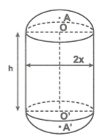



Áp dụng bất đẳng thức Cô-si ta có:



Do đó:  Dấu “=” xảy ra khi và chỉ khi 

**C.BÀI TẬP TỰ LUYỆN**

**Câu 1:** Cho hình trụ có chu vi đường tròn đáy bằng 24 cm và chiều cao bằng 4 cm . Tính diện tích xung quanh của hình trụ đó.

**Câu 2:** Một hình trụ có bán kính đáy là 3 cm , diện tích xung quanh là  . Tính thể tích của hình trụ đó.

**Câu 3:** Một hình nón có đường sinh dài 15 cm và diện tích xung quanh là 

a) Tính chiều cao của hình nón đó.

b) Tính diện tích toàn phần và thể tích của hình nón đó.

**Câu 4:** Một chiếc xô hình nón cụt làm bằng tôn để đựng nước. Các bán kính đáy là 14 cm và 9 cm, chiều cao là 23 cm.

a) Tính diện tích xung quanh của xô.

b) Tính diện tích tôn để làm xô (không kể diện tích các chỗ ghép)

**Câu 5:** Tính thể tích của các hình dưới đây theo kích thước đã cho.

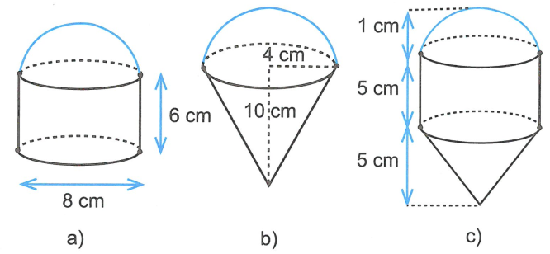

**Câu 6:** Một vật thể hình học có dạng như hình vẽ. Phần trên là nửa hình trụ, phần dưới là một hình hộp chữ nhật, với các kích thước cho trên hình vẽ. Tính thể tích của vật thể hình học đó.

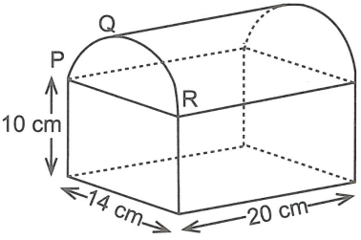

**Câu 7:** Một bình đựng nước dạng hình nón (không đáy) đựng đầy nước. Biết rằng chiều cao của bình gấp 3 lần bán kính đáy của nó. Người ta thả vào đó một khối trụ đo được thể tích nước tràn ra ngoài là dm3. Biết rằng một mặt của khối trụ nằm trên mặt của hình nón, các điểm trên đường tròn đáy còn lại đều thuộc các đường sinh của hình nón (như hình vẽ) và khối trụ có chiều cao bằng đường kính đáy của hình nón. Tính diện tích xung quanh của bình nước.

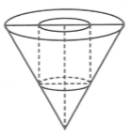

**Câu 8:** Một hình nón cụt có các bán kính đáy là 6 cm và 9 cm, chiều cao 4 cm.

1. Tính diện tích xung quanh của hình nón cụt.
2. Tính thể tích của hình nón sinh ra hình nón cụt đó.

**Câu 9:** Cho tam giác ABC vuông tại A. Gọi V1, V2, V3 lần lượt là thể tích của những hình được tạo thành khi quay tam giác ABC một vòng quanh các cạnh BC, AB và AC. Chứng minh rằng 

**Câu 10:** Cho tam giác ABC cân tại A có diện tích bằng 18 cm2. Quay tam giác ABC quanh đường cao AH của nó ta được một hình nón. Tìm giá trị lớn nhất của tỉ số giữa thể tích và diện tích xung quanh của hình nón.

**Câu 11:** Một khối đá có hình là một khối cầu có bán kính R, người thợ thủ công mỹ nghệ cần cắt và gọt viên đá đó thành một viên đá cảnh có dạng là một khối trụ. Tính thể tích lớn nhất có thể của viên đá cảnh sau khi đã hoàn thiện.

**Câu 12:** Cho hình trụ có hai đáy là hai hình tròn (O) và (O’), chiều cao 2R và bán kính đáy R. Một hình nón đỉnh O’ và đáy là hình tròn (O;R). Tính tỉ số diện tích xung quanh của hình trụ và hình nón.

**HƯỚNG DẪN**

**Câu 1:**

Gọi *R* là bán kính đáy của hình trụ.

Chu vi của đường tròn đáy là: 

Diện tích xung quanh của hình trụ là: 

**Câu 2:**

Từ công thức 

Thể tích của hình trụ đã cho là: 

**Câu 3:**

a) 

b) 

**Câu 4:**

a) 

b) 

**Câu 5:**

a) Hình cần tính gồm:

+ Một hình trụ có bán kính đáy  , chiều cao h = 6 cm, nên có thể tích là:



+ Một nửa hình cầu có bán kính  nên có thể tích là:



Vậy thể tích vật cần tính là:



b) Hình cần tính gồm:

+ Một hình nón có bán kính  , chiều cao *h* = 10 cm nên có thể tích là:



+ Một nửa hình cầu có bán kính  nên có thể tích là:



Vậy thể tích vật cần tính là:



c) Hình cần tính gồm:

+ Một nửa hình cầu có bán kính  nên có thể tích là:



+ Một hình trụ có bán kính đáy  (bằng bán kính của hình cầu) và chiều cao  nên có thể tích là:



+ Một hình nón có bán kính đáy  (bằng bán kính của hình cầu) và chiều cao  nên có thể tích là:



Vậy thể tích của vật cần tính là: 

**Câu 6:**

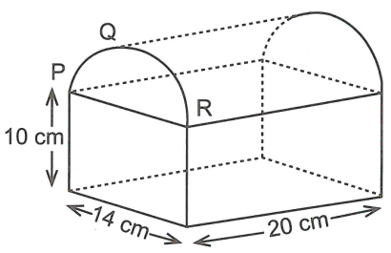Hình trụ có bán kính đáy của hình trụ là 7 cm và chiều cao là 20 cm.

Thể tích của hình trụ là:



Suy ra thể tích của nửa hình trụ là:



Thể tích của hình hộp chữ nhật là:



Vậy thể tích của vật thể cần tìm là:



**Câu 7:**

Gọi r, R lần lượt là bán kính đáy của hình trụ và hình nón.

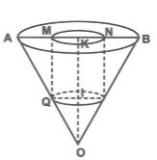

Theo giả thiết ta có:  và 

Do đó: 

Theo định lí Ta-lét ta có:



Thay vào (1): 

Diện tích xung quanh của bình nước là:



**Câu 8:**

1. Theo giả thiết ta có: 

Diện tích xung quanh của hình nón cụt là:



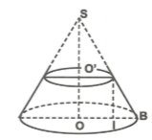

Tứ giác có ba góc vuông nên là hình chữ nhật, do đó

 và 

Áp dụng định lí Py-ta-go vào tam giác AIB vuông tại I ta được:

 hay 

Vậy 

1. Áp dụng công thức:  trong đó và chiều cao 

Gọi thì 

Áp dụng hệ quả của định lí Ta-lét cho thu được  hay  nên 

Vậy 

**Câu 9:**

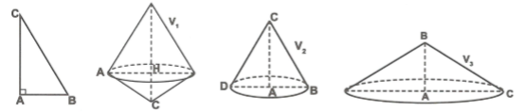

Ta có: 



Khi đó: 

Diện tích tam giác ABC là: 

Do đó: 

**Câu 10:**

Đặt 

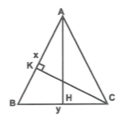

Diện tích tam giác bằng 18 cm2 nên 

Thể tích của khối nón là 

Diện tích xung quanh của khối nón là 

Tỉ số giữa thể tích và diện tích xung quanh của hình nón là: 

Gọi CK là chiều cao kẻ từ đỉnh C của tam giác. Khi đó: 

Suy ra 

Do vậy  Dấu đẳng thức xảy ra khi và tam giác ABC vuông tại A.

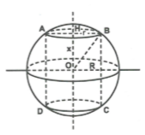

**Câu 11:**

Gọi r là bán kính đáy của hình trụ. Đặt 

Áp dụng định lí Py-ta-go cho tam giác vuông OHB ta có:



Thể tích khối trụ là: 

Áp dụng bất đẳng thức Cô-si ta có:



Do đó, 

Vậy thể tích lớn nhất có thể của viên đá cảnh là 

**Câu 12:**

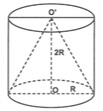

Diện tích xung quanh của hình trụ là: 

Diện tích xung quanh của hình nón là: 

Tỉ số diện tích xung quanh của hình trụ và hình nón bằng



**--------------------------Toán Học Sơ Đồ--------------------------**